ICS 67.120.30
CCS X 20

DB33
浙江省地方标准
DB 33/T XXXXX—XXXX

贻贝冷冻干燥技术规范
Technical specification for freeze drying of Mytilus edulis

（征求意见稿）

XXXX - XX - XX发布
XXXX - XX - XX实施
浙江省市场监督管理局 发布

前 言
本标准按照GB/T 1.1—2020《标准化工作导则 第1部分：标准化文件的结构和起草规则》的规定起草。
请注意本标准的某些内容可能涉及专利，本标准的发布机构不承担识别专利的责任。
本标准由浙江省农业农村厅提出。
本标准由浙江省水产标准化技术委员会归口。
本标准起草单位：浙江省海洋水产研究所、浙江工业大学、嵊泗县景晟贻贝产业发展有限公司、中国水产舟山海洋渔业有限公司、欧诗漫生物股份有限公司。
本标准主要起草人：许丹、张小军、相兴伟、陈瑜、金友定、戴央章、陈云云、杨安全。

贻贝冷冻干燥技术规范
- 范围
本标准规定了贻贝冷冻干燥技术的基本要求、加工过程、包装与标识、贮存和生产记录等要求。
本标准适用于采用真空冷冻干燥技术的贻贝干加工过程。
- 规范性引用文件
下列文件中的内容通过文中的规范性引用而构成本标准必不可少的条款。其中，注日期的引用文件，仅该日期对应的版本适用于本标准；不注日期的引用文件，其最新版本（包括所有的修改单）适用于本标准。
GB/T 191 包装储运图示标志
GB 2733 食品安全国家标准 鲜、冻动物性水产品
GB 5749 生活饮用水卫生标准
GB 7718 食品安全国家标准 预包装食品标签通则
GB 20941 食品安全国家标准 水产制品生产卫生规范
SC/T 3035 水产品包装、标识通则
JB/T 10285 食品真空冷冻干燥设备
- 术语和定义
本标准没有需要界定的术语和定义。
- 基本要求
  - 原辅料要求
    - 贻贝原料质量应符合GB 2733的规定。
    - 加工用水应符合GB 5749的规定。
  - 设备要求
    - 食品真空冷冻干燥设备要求应满足JB/T 10285的规定。
    - -35 ℃以下的冷冻库，温度波动应控制在±2 ℃以内。
  - 生产卫生要求
人员、环境、车间设施、卫生管理及生产过程应符合GB 20941的规定。
- 加工过程
  - 挑拣、清洗
剔除发臭、破裂、变色贻贝，清洗贻贝外壳。
  - 蒸煮、脱壳
常压蒸煮10 分钟～15 分钟，脱壳去足丝，清洗贝肉。
  - 装盘、预冻
将贝肉沥干，逐个摆放在料盘上，置于冷冻库中，-35 ℃以下冷冻，时间2.5 小时以上。
  - 真空冷冻干燥

将预冻的贝肉置于真空冷冻干燥系统的密闭容器中，真空度保持在30 帕（±5 帕），搁板加热温度不宜高于50 ℃，干燥20 小时，产品含水率降至5 %以下，即得冻干贻贝。若产品含水率高于5 %，则按照5.3和5.4规定操作。
- 包装与标识
  - 选取完整的贻贝干，立即包装，避免贻贝干吸潮变质，包装方式可采用真空包装或充N₂包装，包装要求应参照SC/T 3035的规定。
  - 包装车间空气相对湿度宜控制在50 %以下，环境温度宜控制在20 ℃以下。
  - 按照GB 7718和GB/T 191的规定，在预包装和运输包装上进行标识。
- 贮存
应贮存于清洁、阴凉、干燥、无异味处。
- 生产记录
  - 每批次原料应有产地来源或养殖场、供应单位、规格、数量和检验验收等记录。
  - 加工过程的质量、卫生关键控制点的监控记录、纠正活动记录和验证记录，监控仪器校正记录，废品及半成品的检验等记录，应保留原始记录。
- 模式图
贻贝冷冻干燥技术模式图参见附录A。

- （资料性）
贻贝冷冻干燥技术模式图
贻贝冷冻干燥技术模式图见图A.1。
挑拣、清洗 | 蒸煮、脱壳 | 装盘、预冻 | 真空冷冻干燥 | 包装
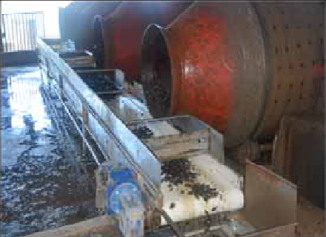 | 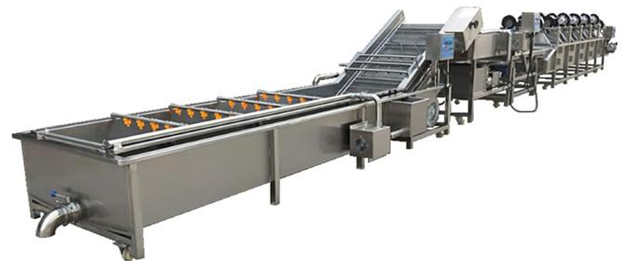 | 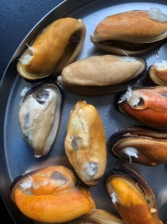 | 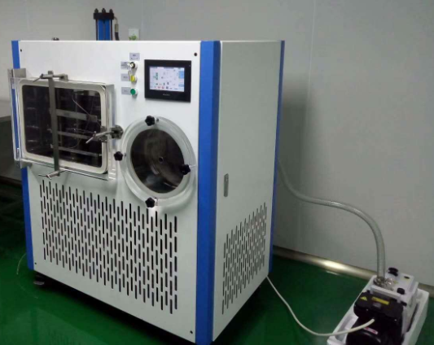 | 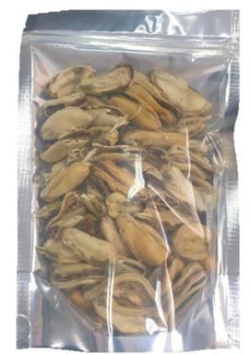
剔除发臭、破裂、变色贻贝，清洗贻贝外壳。 | 常压蒸煮10 分钟～15 分钟，脱壳去足丝，清洗贝肉。 | 将贝肉沥干，逐个摆放在料盘上，置于冷冻库中，-35 ℃以下冷冻，时间2.5 小时以上。 | 将预冻的贝肉置于真空冷冻干燥系统的密闭容器中，真空度保持在30 帕（±5 帕），搁板加热温度不宜高于50 ℃，干燥20 小时，产品含水率降至5 %以下，即得冻干贻贝。 | 选取完整的贻贝干，立即包装，避免贻贝干吸潮变质，包装方式可采用真空包装或充N₂包装，包装要求应参照SC/T 30 35的规定。
图A.1 贻贝冷冻干燥技术模式图
_________________________________

